Приложение 4
к акту лесопатологического обследования

Фотофиксация Бобинского участкового лесничества кв. 41 выд. 34
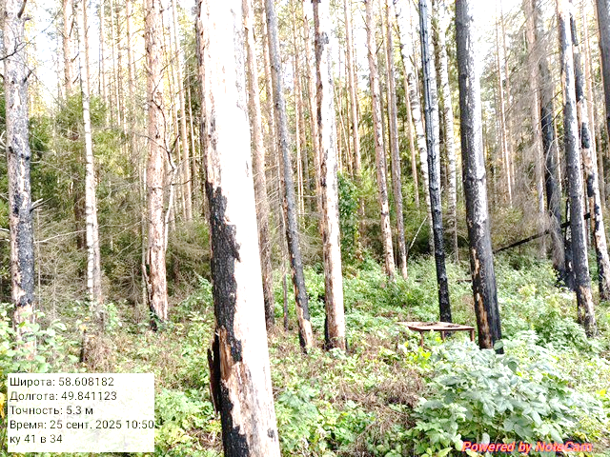
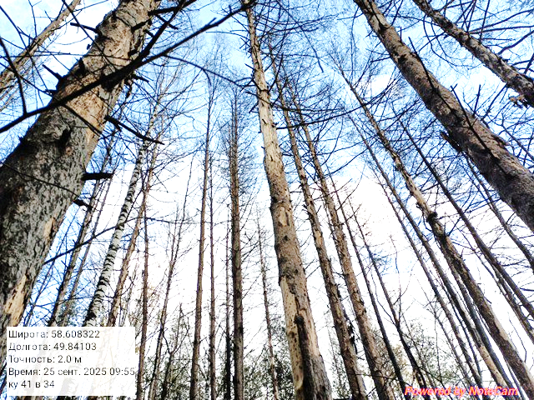

Исполнитель работ по проведению лесопатологического обследования:

ФИО _ Суханов С.М._ Подпись

